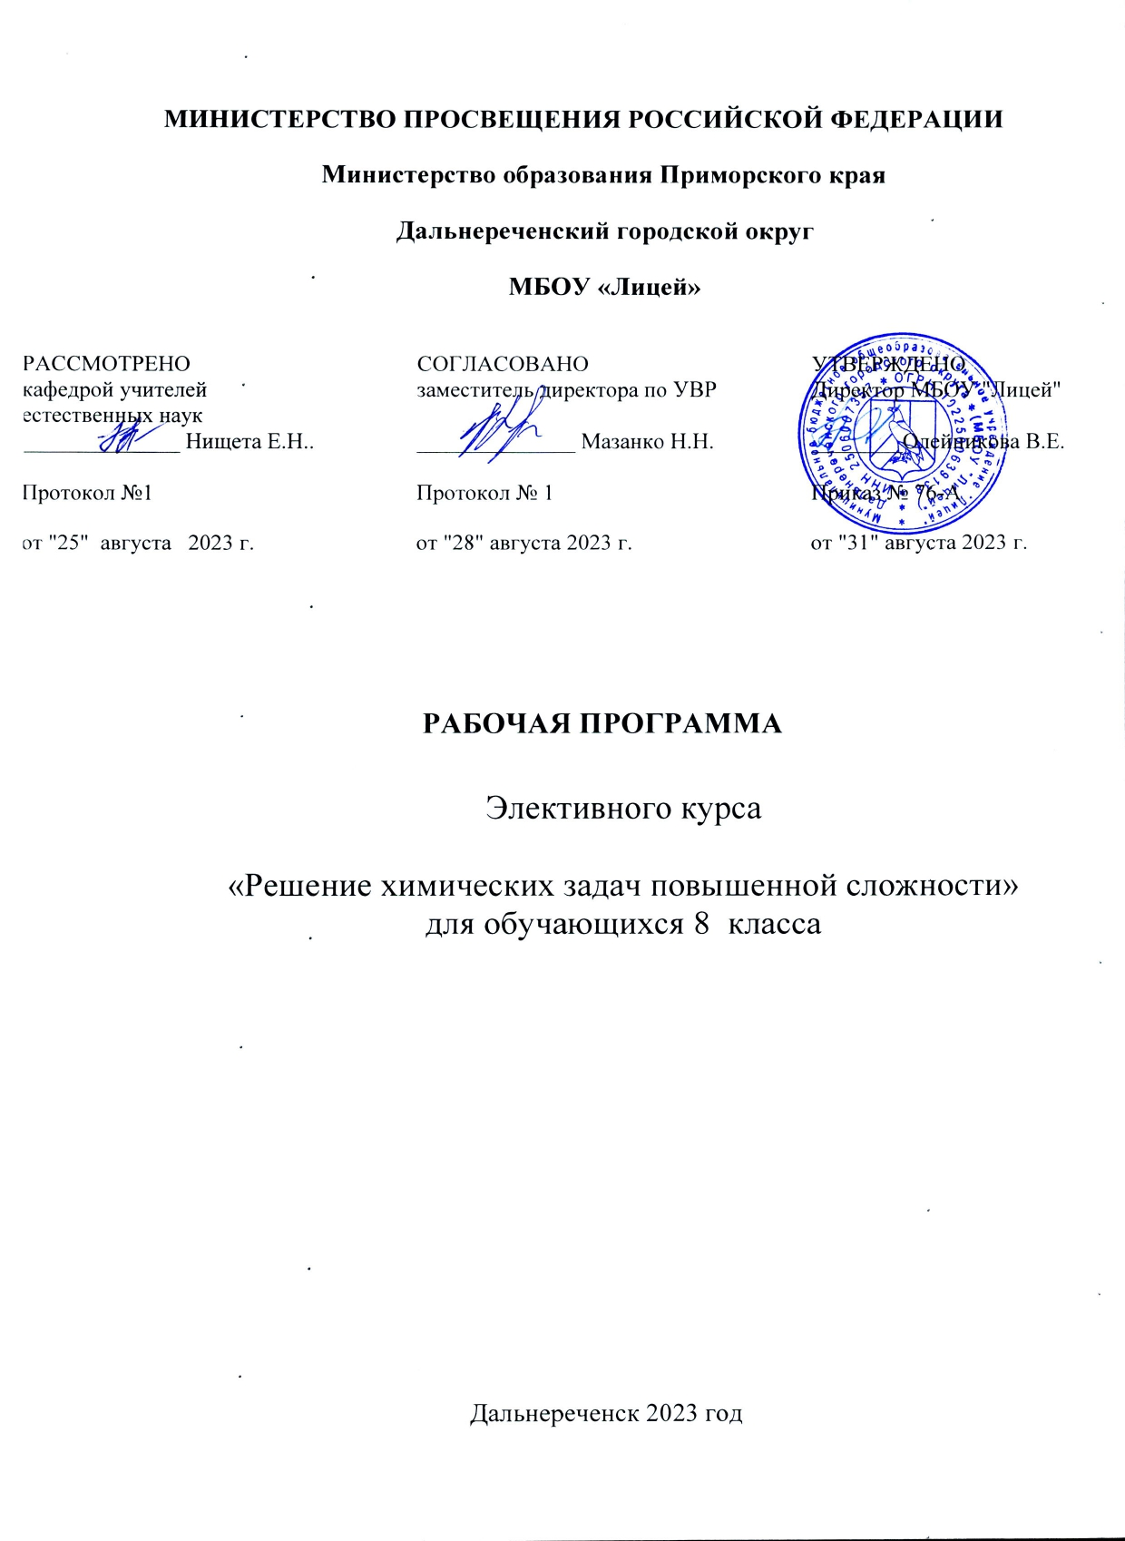

Пояснительная записка

Рабочая программа элективного курса «Решение химических задач повышенной сложности» предназначена для учащихся 8 класса.
Решение расчётных задач занимает важное место в изучении основ химической науки. При решении задач происходит более глубокое и полное усвоение учебного материала, вырабатываются навыки практического применения имеющихся знаний, развиваются способности к самостоятельной работе, происходит формирование умения логически мыслить, использовать приёмы анализа и синтеза, находить взаимосвязь между объектами и явлениями. В этом отношении решение задач является необходимым компонентом при изучении химии.
В учебных планах предмету «Химия» отведено 2 часа в неделю. Программа же по химии весьма обширна. Поэтому учитель химии вынужден решать проблему, как при небольшом количестве уроков дать хорошие знания учащимся, а главное сформировать у них необходимые умения и навыки, в том числе научить решать расчётные задачи.
Для большинства учащихся решение расчётных задач по химии представляет немалые трудности. А, не освоив первый этап решения задач, связанных с ключевым понятием «моль», школьник в дальнейшем не сможет осознанно решать и более сложные задачи. Поэтому учителю требуется приложить максимальные усилия на начальном этапе решения задач, так как от этого будет зависеть дальнейший успех.
Главное предназначение данного факультативного курса состоит в том, чтобы сформировать у учащихся умение решать задачи определённого уровня сложности, познакомить их с основными типами задач и способами их решения.
Внеурочная деятельность является составной частью учебно-воспитательного процесса и одной из форм организации свободного времени учащихся. Внеурочная деятельность понимается сегодня преимущественно как деятельность, организуемая во внеурочное время для удовлетворения потребностей учащихся в содержательном досуге, их участии в самоуправлении и общественно полезной деятельности.
Актуальность: программа создает условия для социального, культурного и профессионального самоопределения, творческой самореализации личности ребёнка, формирования химической грамотности и безопасного использования веществ в повседневной жизни.
Практическая значимость: при составлении программы были отобраны такие работы, которые заинтересовали бы учащихся, помогли бы им при подготовке к ОГЭ и ЕГЭ, были доступны по содержанию и методике выполнения, готовили бы будущих исследователей, давали опыт творческой деятельности учащихся.
Цель: формирование у учащихся опыта химического творчества, который связан не только с содержанием деятельности, но и с особенностями личности ребенка , его способностями к сотрудничеству, развитие общекультурной компетентности, представлений о роли естественнонаучных занятий в становлении цивилизации, познавательной активности и самостоятельности, положительной мотивации к обучению, опыта самореализации, коллективного взаимодействия, развитие интеллектуального и творческого потенциала детей на основе формирования операционных способов умственных действий по решению теоретических и практических задач в области химии.
Основные задачи:
- обеспечение школьников основной и главной теоретической информацией;
- отработать навыки решения простейших задач;
- начать формировать связь между теоретическими и практическими знаниями учащихся;
- подготовить необходимую базу для решения различных типов задач в старших классах.

На проведение занятий внеурочной деятельности «Решение расчётных задач по химии» отводится 1 час в неделю, (34 часов в год)

Содержание учебной дисциплины 8 класс (34 часа, 1 час в неделю)

Введение (2 часа)
Знакомство с целями и задачами курса, его структурой. Основные физические и химические величины.

Тема 1. Математические расчёты в химии (7 часов)
Водородная единица атомной массы. Относительная атомная и молекулярная массы. Нахождение относительной молекулярной массы по формуле вещества.
Массовая доля химического элемента в сложном веществе. Расчёт массовой доли химического элемента по формуле вещества. Нахождение формулы вещества по значениям массовых долей образующих его элементов.
Объёмная доля компонента газовой смеси.
Понятие об объёмной доле компонента газовой смеси и расчёты с использованием этого понятия.
Массовая доля растворённого вещества.
Растворы, растворитель и растворённое вещество. Понятие о концентрации растворённого вещества. Массовая доля растворённого вещества и расчёты с использованием этого понятия.
Массовая доля примесей.
Понятие о чистом веществе и примеси. Массовая доля примеси в образце исходного вещества. Основное вещество. Расчёт массы основного вещества по массе вещества, содержащего определённую долю примесей и другие модификационные расчёты с использованием этих понятий.

Тема 2. Количественные характеристики вещества (6 часов)
Основные количественные характеристики вещества.
Постоянная Авогадро. Количество вещества. Моль. Молярная масса. Молярный объём газообразного вещества. Кратные единицы количества вещества – миллимоль и киломоль, миллимолярная и киломолярная массы вещества, миллимолярный и киломолярный объёмы газообразных веществ.
Расчёты с использованием понятий «количество вещества», «молярная масса»,
«молярный объём газов», «постоянная Авогадро».
Расчётные задачи. 1. Вычисление количества вещества по известному числу частиц этого вещества. 2. Вычисление массы вещества по известному количеству вещества. 3. Вычисление количества вещества по известному объёму вещества. 4. Вычисление числа частиц по известной массе вещества.
- Определение относительной плотности газа.

Тема 3. Количественные характеристики химического процесса ( 15 часов)
Расчёт количества вещества, массы или объёма исходных веществ и продуктов реакции.
Расчётные задачи. 1. Вычисление по химическим уравнениям массы, объёма или количества вещества по известной массе, объёму или количеству вещества одного из вступающих в реакцию веществ или продуктов реакции.
2. Вычисление массы, объёма продукта реакции, если одно из реагирующих веществ дано в избытке. 3. Вычисление массы (количества вещества, объёма) продукта реакции, если известна масса исходного вещества, содержащего определённую долю примесей. 4. Вычисление массы (количества вещества, объёма) продукта реакции, если известна масса раствора и массовая доля растворённого вещества. 5. Определение массовой или

объёмной доли выхода продукта от теоретически возможного. 6. Решение цепочек превращения.
7. Расчёты, связанные с концентрацией растворов, растворимостью веществ, электролитической диссоциацией.

Тема 4. Окислительно-восстановительные реакции (4 часа)
Окислительно-восстановительные реакции. Окислитель и восстановитель, окисление и восстановление. Составление уравнений окислительно-восстановительных реакций методом электронного баланса.
Классификация окислительно-восстановительных реакций.

ПЛАНИРУЕМЫЕ РЕЗУЛЬТАТЫ ОСВОЕНИЯ ПРОГРАММЫ ПО ХИМИИ НА УРОВНЕ ОСНОВНОГО ОБЩЕГО ОБРАЗОВАНИЯ

ЛИЧНОСТНЫЕ РЕЗУЛЬТАТЫ

Личные результаты отражают готовность обучающихся руководствоваться системой позитивных ценностных ориентаций и расширением опыта деятельности на ее основе, в том числе в части:
1) патриотического воспитания :
ценностного отношения к отечественному культурному наследию, осознанию и научному наследованию, понимания значения химической науки в жизни современного общества, способности обладать соответствующей информацией о передовых достижениях и открытиях мировой и отечественной химии, заинтересованности в научных знаниях об исследованиях мира и общества;
2) гражданского воспитание:
представления о социальных нормах и правилах межличностных отношений в коллективе, коммуникативной компетентности в общественно полезной, учебно-исследовательской, творческой и других видах деятельности, готовности к разнообразной совместной деятельности при выполнении образовательных, познавательных задач, выполнении будущих экспериментов, развитии научных проектов, стремлении к взаимопониманию и взаимопомощи в процессе этой учебной деятельности, оценки собственного поведения и поступков своих товарищей с позиции моральных и правовых норм с учётом осознания последствий поступков;
3) ценности научного познания :
мировоззренческим представлениям о явлениях и химических реакциях, соответствующих современному уровню развития науки и составляющих основу для понимания сути научной картины мира, представлениях об основных закономерностях развития природы, взаимосвязях человека с природной средой, о роли химии в познании этих закономерностей
познавательные мотивы, направленные на получение новых знаний по химии, необходимые для объяснения наблюдаемых процессов и явлений, познавательной, информационной и читательской культуры, в том числе навыков самостоятельной работы с учебными текстами, справочной литературой, доступными техническими средствами информационных технологий;
интерес к обучению и познанию, любознательность, готовность и способность к самообразованию, проектной и исследовательской деятельности, к осознанному выбору направленности и уровня обучения в будущем;
4) формирование культуры здоровья :
осознание ценности жизни, ответственного отношения к здоровью, установки на здоровый образ жизни, осознание последствий и неприятие вредных привычек (употребления алкоголя, наркотиков, курения), необходимость определения правил безопасности при возникновении химических заболеваний в быту и реальной жизни;
5) трудового воспитания:
интерес практическому изучению профессией и труда различного рода, уважением к труду и результатами трудовой деятельности, в том числе на основе применения предметных знаний по химии, осознанным выбором индивидуальной траектории продолжения образования с учётом личностных интересов и способностей к химии, общественных интересов и потребностей

6) экологического воспитания:
Экологически целесообразное отношение к природе как источнику жизни на Земле, основе её существования понимание ценностей здорового и безопасного образа жизни, ответственное отношение к собственному физическому и психическому здоровью, осознание ценности соблюдения правил безопасного поведения при работе с веществами. А так же в ситуациях, угрожающих здоровью и жизни людей;
способности применять знания, получаемые при изучении химии, для решения задач, связанных с окружающей природной средой, для повышения уровня экологической культуры, осознания глобального характера экологических проблем и путей их решения с помощью методов химии, экологического мышления, умения руководствоваться им в познавательной, коммуникативной и социальной практике.

МЕТАПРЕДМЕТНЫЕ РЕЗУЛЬТАТЫ

В составе метапредметных результатов выделяют значимые для формирования мировоззрения общенаучные понятия (закон, теория, принцип, факт, система, процесс, эксперимент и др.), которые используют в естественно-научных учебных предметах и позволяют на основе знаний из этих предметов формировать представление о целостной научной картине мира, и универсальные учебные действия (познавательные, коммуникативные, регулятивные), которые предполагают формирование возможности для самостоятельного планирования и осуществления учебной деятельности.

Познавательные универсальные учебные действия
Базовые логические действия:
Умение использовать приемы логического мышления при освоении знаний: раскрывать смысл химических понятий (выделять их характерные признаки, устанавливать взаимосвязь с другими понятиями), использовать понятия для объяснения отдельных явлений и фактов , выбирать основания и критерии для классификации веществ и химических реакций, устанавливать причинно- следственные связи между объектами изучение, строить логические рассуждения (индуктивные, дедуктивные, по аналогии), делать выводы и заключения;
умение применять в процессе познания понятия (предметные и метапредметные), символические (знаковые) модели, используемые в химии, преобразовывать широко применяемые в химии модельные представления – химический знак, химическая формула и уравнения химической реакции- при решении учебно-познавательных задач, с учётом этих модельных представлений выявлять характеризовать существенные признаки изучаемых объектов – химических веществ и химических реакций., выявлять общие закономерности, причинно-следственные связи и противоречия в изучаемых процессах и явлениях.
Базовые исследовательские действия :
умение использовать поставленные вопросы в качестве инструмента познания, а также в качестве основы для формирования гипотезы по правильности выдвигаемых суждений;
приобретение опыта по планированию, организации и проведению ученических экспериментов, умение наблюдать за ходом процесса, самостоятельно прогнозировать его результат, формулировать обобщение и выводы по результатам проведённого опыта, исследование, составление отчёта о проделанной работе.
Работа с информацией:
выбирать, анализировать и интерпретировать информацию о различных видах и формах представлений, распространяющуюся из разных источников (научно-популярная литература химического содержания, справочные пособия, ресурсы Интернета), критически оценивать противоречивую и недостоверную информацию;
умение применять различные методы и запросы при поиске и отборе информации и соответствующих данных, необходимых для выполнения учебных и познавательных задач определенного типа, приобретение опыта в области использования информационно-коммуникативных технологий, овладение культурой использования различных поисковых систем, самостоятельно выбирая оптимальную форму представления информации и иллюстрировать решаемые задачи несложными схемами, диаграммами, другими формами графики и их комбинациями;
умение использовать и анализировать в процессе учебной и исследовательской деятельности информацию о влиянии промышленности, сельского хозяйства и транспорта на состояние окружающей природной среды.

Коммуникативно-универсальные учебные действия:
Умение задавать вопросы (в ходе диалога и (или) обсуждения) по существу обсуждаемой теме, формулировать свои предложения относительно выполнения предложенной задачи;
Приобретение опыта презентации результатов выполнения химического эксперимента (лабораторного опыта, лабораторной работы по исследованию свойств, учебного проекта);
Заинтересованность в совместной со сверстниками познавательной и исследовательской деятельности при решении возникающих проблем на основе учёта общих интересов и согласований позиций (обсуждения, обмен мнениями, «мозговые штурмы», координация совместных действий, определение критериев по оценке качества выполнения работы и др).

Регулятивно-универсальные лечебные действия:
умение самостоятельно определять цели деятельности, планировать, изучать, контролировать и при необходимости корректировать деятельность, выбирать наиболее целесообразные решения своих образовательных и познавательных задач, самостоятельно составлять или корректировать предлагаемый алгоритм действий при выполнении заданий с учётом получения новых знаний об изучаемых объектах – веществах и наблюдениях, оценка полученного результата ожидаемой цели, умение использовать и анализировать контексты, предполагаемые в ожидаемых заданиях.

ПРЕДМЕТНЫЕ РЕЗУЛЬТАТЫ

К концу обучения в 8 классе предметные результаты на базовом уровне должны отражать сформированность у обучающихся умений:
- раскрывать смысл основных химических понятий: атом, молекула, химический элемент, простое вещество, сложное вещество, смесь (однородная и неоднородная), относительная атомная и молекулярная масса, количество вещества, моль, молярная масса, массовая доля химических элементов в смеси, молярный состав, раствор, массовая доля вещества (процентная концентрация) в растворе;
- использовать химическую символику для составления формул веществ и уравнений химических реакций;
- вычислять относительную молекулярную и молярную массу, массовую долю химического элемента по формуле соединения, массовую долю вещества в растворе, проводить расчеты по сравнению химических реакций;
- применять основные операции мыслительной деятельности – анализ и синтез, сравнение для составления плана решения задач, производить вычисления с применением расчетных формул; решать комбинированные химические задачи

Тематическое планирование внеурочной работы
«Решение расчётных задач по химии», 8 класс

(всего 34 часа, 1 час в неделю)

№ | Название раздела | Количество часов
 |  | Всего | Из них (формы контроля)
 |  |  | самостоятельных  работ | практических  работ
1 | Введение(2ч) | 2 | - | 1
2 | Тема 1. Математические  расчёты в химии | 7 | 1 | -
3 | Тема 2. Количественные  характеристики вещества (6 часов) | 6 | 1 | -
4 | Тема 3. Количественные характеристики химического процесса (15 часов) | 15 | - | 1
5 | Тема 4. Окислительно- восстановительные  реакции (4 часа). | 4 | 1 | 1
6 | Итого | 34 | 1 | 2

